- 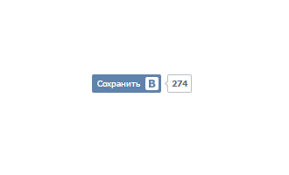

Поделиться
1000 руб.
Виджет позволит быстро разместить ссылку на материал с Вашего сайта на странице ВКонтакте.
- 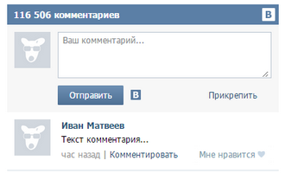

Комментарии
1000 руб.
Виджет предоставляет возможность установить на сайт полнофункциональный блок для комментирования.
- 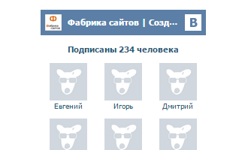

Сообщества
1000 руб.
Виджет тесно свяжет сайт с группой или официальной страницей ВКонтакте. В виджете отображаются новости сообщества или фотографии участников.
- 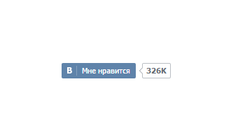

Мне нравится
1000 руб.
Виджет позволит пользователям выразить отношение к статье одним кликом или поделиться ссылкой на неё с друзьями.
- 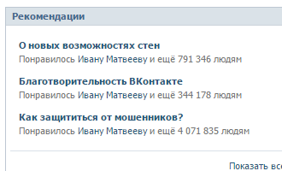

Рекомендации
1000 руб.
Виджет позволит посетителям быстро найти самые популярные материалы на Вашем сайте. Используются данные виджета «Мне нравится».
- 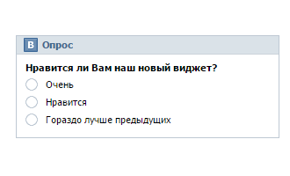

Опросы
1000 руб.
Виджет позволит организовать любое голосование на Вашем сайте и обеспечить вирусное распространение Вашего опроса по всему интернету.
- 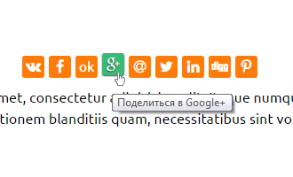

Социальные кнопки
1000 руб.
Сарафанное радио является одним из самых эффективных способов привлечения новых клиентов. Клиенты больше всего доверяют мнению своих друзей и знакомых. Именно поэтому и нужен модуль "Социальные кнопки". Он даст возможность посетителям сайта рассказать о Ваших товарах и услугах на своей странице в социальной сети.
- 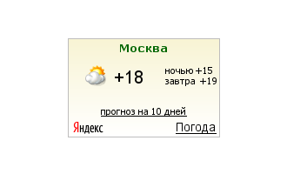

Информеры
1000 руб.
Модуль показывает актуальную информацию о погоде, курсах валют, посещаемости сайта и др.

